## 引言

在开发中，往往会遇到一些关于延时任务的需求。例如

生成订单30分钟未支付，则自动取消

生成订单60秒后,给用户发短信

对上述的任务，我们给一个专业的名字来形容，那就是延时任务。那么这里就会产生一个问题，这个延时任务和定时任务的区别究竟在哪里呢？一共有如下几点区别

定时任务有明确的触发时间，延时任务没有

定时任务有执行周期，而延时任务在某事件触发后一段时间内执行，没有执行周期

定时任务一般执行的是批处理操作是多个任务，而延时任务一般是单个任务

下面，我们以判断订单是否超时为例，进行方案分析

方案分析

## (1)数据库轮询

思路

该方案通常是在小型项目中使用，即通过一个线程定时的去扫描数据库，通过订单时间来判断是否有超时的订单，然后进行update或delete等操作

实现

博主当年早期是用quartz来实现的(实习那会的事)，简单介绍一下  
maven项目引入一个依赖如下所示

<dependency>

<groupId>org.quartz-scheduler</groupId>

<artifactId>quartz</artifactId>

<version>2.2.2</version>

</dependency>

调用Demo类MyJob如下所示

import org.quartz.JobBuilder;  
import org.quartz.JobDetail;  
import org.quartz.Scheduler;  
import org.quartz.SchedulerException;  
import org.quartz.SchedulerFactory;  
import org.quartz.SimpleScheduleBuilder;  
import org.quartz.Trigger;  
import org.quartz.TriggerBuilder;  
import org.quartz.impl.StdSchedulerFactory;  
import org.quartz.Job;  
import org.quartz.JobExecutionContext;  
import org.quartz.JobExecutionException;  
  
public class MyJob implements Job {  
 public void execute(JobExecutionContext context)  
 throws JobExecutionException {  
 System.*out*.println("要去数据库扫描啦。。。");  
 }  
  
 public static void main(String[] args) throws Exception {  
 // 创建任务  
 JobDetail jobDetail = JobBuilder.newJob(MyJob.class)  
 .withIdentity("job1", "group1").build();  
 // 创建触发器 每3秒钟执行一次  
 Trigger trigger = TriggerBuilder  
 .newTrigger()  
 .withIdentity("trigger1", "group3")  
 .withSchedule(  
 SimpleScheduleBuilder.simpleSchedule()  
 .withIntervalInSeconds(3).repeatForever())  
 .build();  
 Scheduler scheduler = new StdSchedulerFactory().getScheduler();  
 // 将任务及其触发器放入调度器  
 scheduler.scheduleJob(jobDetail, trigger);  
 // 调度器开始调度任务  
 scheduler.start();  
 }  
}

优缺点

优点:简单易行，支持集群操作  
缺点:

(1)对服务器内存消耗大  
(2)存在延迟，比如你每隔3分钟扫描一次，那最坏的延迟时间就是3分钟  
(3)假设你的订单有几千万条，每隔几分钟这样扫描一次，数据库损耗极大

## (2)JDK的延迟队列

思路

该方案是利用JDK自带的DelayQueue来实现，这是一个无界阻塞队列，该队列只有在延迟期满的时候才能从中获取元素，放入DelayQueue中的对象，是必须实现Delayed接口的。  
DelayedQueue实现工作流程如下图所示

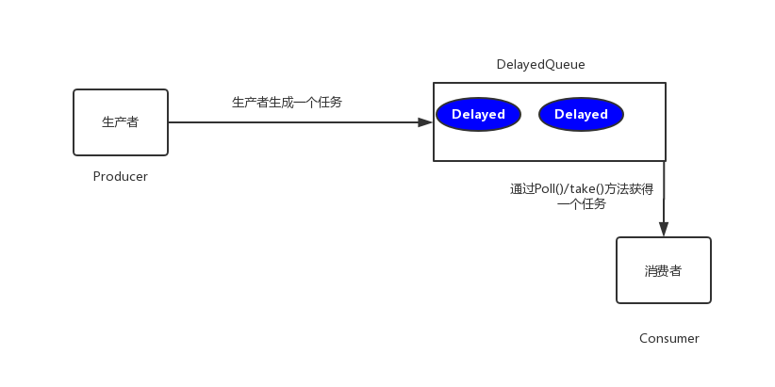

其中Poll():获取并移除队列的超时元素，没有则返回空  
take():获取并移除队列的超时元素，如果没有则wait当前线程，直到有元素满足超时条件，返回结果。

实现

定义一个类OrderDelay实现Delayed，代码如下

import java.util.ArrayList;  
import java.util.List;  
import java.util.concurrent.DelayQueue;  
import java.util.concurrent.Delayed;  
import java.util.concurrent.TimeUnit;  
  
public class OrderDelay implements Delayed {  
   
 private String orderId;  
 private long timeout;  
  
 OrderDelay(String orderId, long timeout) {  
 this.orderId = orderId;  
 this.timeout = timeout + System.*nanoTime*();  
 }  
  
 public int compareTo(Delayed other) {  
 if (other == this)  
 return 0;  
 OrderDelay t = (OrderDelay) other;  
 long d = (getDelay(TimeUnit.*NANOSECONDS*) - t  
 .getDelay(TimeUnit.*NANOSECONDS*));  
 return (d == 0) ? 0 : ((d < 0) ? -1 : 1);  
 }  
  
 // 返回距离你自定义的超时时间还有多少  
 public long getDelay(TimeUnit unit) {  
 return unit.convert(timeout - System.*nanoTime*(), TimeUnit.*NANOSECONDS*);  
 }  
  
 void print() {  
 System.*out*.println(orderId+"编号的订单要删除啦。。。。");  
 }  
}  
运行的测试Demo为，我们设定延迟时间为3秒  
  
package com.rjzheng.delay2;  
  
import java.util.ArrayList;  
import java.util.List;  
import java.util.concurrent.DelayQueue;  
import java.util.concurrent.TimeUnit;  
  
public class DelayQueueDemo {  
 public static void main(String[] args) {   
 // *TODO Auto-generated method stub* List<String> list = new ArrayList<String>();   
 list.add("00000001");   
 list.add("00000002");   
 list.add("00000003");   
 list.add("00000004");   
 list.add("00000005");   
 DelayQueue<OrderDelay> queue = new DelayQueue<OrderDelay>();   
 long start = System.*currentTimeMillis*();   
 for(int i = 0;i<5;i++){   
 //延迟三秒取出  
 queue.put(new OrderDelay(list.get(i),   
 TimeUnit.*NANOSECONDS*.convert(3, TimeUnit.*SECONDS*)));   
 try {   
 queue.take().print();   
 System.*out*.println("After " +   
 (System.*currentTimeMillis*()-start) + " MilliSeconds");   
 } catch (InterruptedException e) {   
 // *TODO Auto-generated catch block* e.printStackTrace();   
 }   
 }   
 }   
   
}

可以看到都是延迟3秒，订单被删除

优缺点

优点:效率高,任务触发时间延迟低。  
缺点:(1)服务器重启后，数据全部消失，怕宕机  
(2)集群扩展相当麻烦  
(3)因为内存条件限制的原因，比如下单未付款的订单数太多，那么很容易就出现OOM异常  
(4)代码复杂度较高

## (3)时间轮算法

思路

先上一张时间轮的图(这图到处都是啦)

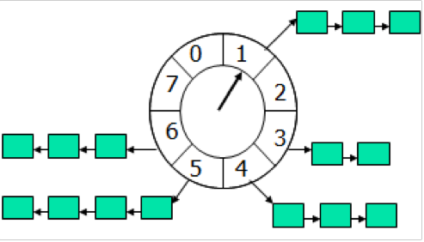

时间轮算法可以类比于时钟，如上图箭头（指针）按某一个方向按固定频率轮动，每一次跳动称为一个 tick。这样可以看出定时轮由个3个重要的属性参数，ticksPerWheel（一轮的tick数），tickDuration（一个tick的持续时间）以及 timeUnit（时间单位），例如当ticksPerWheel=60，tickDuration=1，timeUnit=秒，这就和现实中的始终的秒针走动完全类似了。

如果当前指针指在1上面，我有一个任务需要4秒以后执行，那么这个执行的线程回调或者消息将会被放在5上。那如果需要在20秒之后执行怎么办，由于这个环形结构槽数只到8，如果要20秒，指针需要多转2圈。位置是在2圈之后的5上面（20 % 8 + 1）

实现

我们用Netty的HashedWheelTimer来实现  
给Pom加上下面的依赖

<dependency>

<groupId>io.netty</groupId>

<artifactId>netty-all</artifactId>

<version>4.1.24.Final</version>

</dependency>

测试代码HashedWheelTimerTest如下所示

import io.netty.util.HashedWheelTimer;  
import io.netty.util.Timeout;  
import io.netty.util.Timer;  
import io.netty.util.TimerTask;  
  
import java.util.concurrent.TimeUnit;  
  
public class HashedWheelTimerTest {  
 static class MyTimerTask implements TimerTask{  
 boolean flag;  
 public MyTimerTask(boolean flag){  
 this.flag = flag;  
 }  
 public void run(Timeout timeout) throws Exception {  
 // *TODO Auto-generated method stub* System.*out*.println("要去数据库删除订单了。。。。");  
 this.flag =false;  
 }  
 }  
 public static void main(String[] argv) {  
 MyTimerTask timerTask = new MyTimerTask(true);  
 Timer timer = new HashedWheelTimer();  
 timer.newTimeout(timerTask, 5, TimeUnit.*SECONDS*);  
 int i = 1;  
 while(timerTask.flag){  
 try {  
 Thread.*sleep*(1000);  
 } catch (InterruptedException e) {  
 // *TODO Auto-generated catch block* e.printStackTrace();  
 }  
 System.*out*.println(i+"秒过去了");  
 i++;  
 }  
 }  
}

优缺点

优点:效率高,任务触发时间延迟时间比delayQueue低，代码复杂度比delayQueue低。  
缺点:(1)服务器重启后，数据全部消失，怕宕机  
(2)集群扩展相当麻烦  
(3)因为内存条件限制的原因，比如下单未付款的订单数太多，那么很容易就出现OOM异常

## (4)redis缓存

#### 思路一

利用redis的zset,zset是一个有序集合，每一个元素(member)都关联了一个score,通过score排序来取集合中的值  
[zset常用命令](http://redisdoc.com/sorted_set/)  
添加元素:ZADD key score member [[score member] [score member] ...]  
按顺序查询元素:ZRANGE key start stop [WITHSCORES]  
查询元素score:ZSCORE key member  
移除元素:ZREM key member [member ...]  
那么如何实现呢？我们将订单超时时间戳与订单号分别设置为score和member,系统扫描第一个元素判断是否超时，具体如下图所示

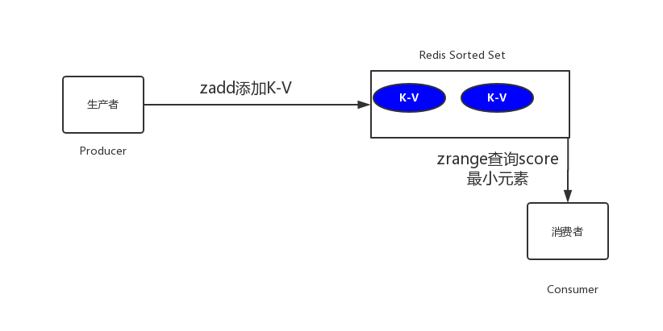

import java.util.Calendar;  
import java.util.Set;  
  
import redis.clients.jedis.Jedis;  
import redis.clients.jedis.JedisPool;  
import redis.clients.jedis.Tuple;  
  
public class AppTest {  
 private static final String *ADDR* = "127.0.0.1";  
 private static final int *PORT* = 6379;  
 private static JedisPool *jedisPool* = new JedisPool(*ADDR*, *PORT*);  
   
 public static Jedis getJedis() {  
 return *jedisPool*.getResource();  
 }  
   
 //生产者,生成5个订单放进去  
 public void productionDelayMessage(){  
 for(int i=0;i<5;i++){  
 //延迟3秒  
 Calendar cal1 = Calendar.*getInstance*();  
 cal1.add(Calendar.*SECOND*, 3);  
 int second3later = (int) (cal1.getTimeInMillis() / 1000);  
 AppTest.*getJedis*().zadd("OrderId", second3later,"OID0000001"+i);  
 System.*out*.println(System.*currentTimeMillis*()+"ms:redis生成了一个订单任务：订单ID为"+"OID0000001"+i);  
 }  
 }  
   
 //消费者，取订单  
 public void consumerDelayMessage(){  
 Jedis jedis = AppTest.*getJedis*();  
 while(true){  
 Set<Tuple> items = jedis.zrangeWithScores("OrderId", 0, 1);  
 if(items == null || items.isEmpty()){  
 System.*out*.println("当前没有等待的任务");  
 try {  
 Thread.*sleep*(500);  
 } catch (InterruptedException e) {  
 // *TODO Auto-generated catch block* e.printStackTrace();  
 }  
 continue;  
 }  
 int score = (int) ((Tuple)items.toArray()[0]).getScore();  
 Calendar cal = Calendar.*getInstance*();  
 int nowSecond = (int) (cal.getTimeInMillis() / 1000);  
 if(nowSecond >= score){  
 String orderId = ((Tuple)items.toArray()[0]).getElement();  
 jedis.zrem("OrderId", orderId);  
 System.*out*.println(System.*currentTimeMillis*() +"ms:redis消费了一个任务：消费的订单OrderId为"+orderId);  
 }  
 }  
 }  
   
 public static void main(String[] args) {  
 AppTest appTest =new AppTest();  
 appTest.productionDelayMessage();  
 appTest.consumerDelayMessage();  
 }  
   
}

可以看到，几乎都是3秒之后，消费订单。

然而，这一版存在一个致命的硬伤，在高并发条件下，多消费者会取到同一个订单号，我们上测试代码ThreadTest

import java.util.concurrent.CountDownLatch;  
  
public class ThreadTest {  
 private static final int *threadNum* = 10;  
 private static CountDownLatch *cdl* = new CountDownLatch(*threadNum*);  
 static class DelayMessage implements Runnable{  
 public void run() {  
 try {  
 *cdl*.await();  
 } catch (InterruptedException e) {  
 // *TODO Auto-generated catch block* e.printStackTrace();  
 }  
 AppTest appTest =new AppTest();  
 appTest.consumerDelayMessage();  
 }  
 }  
 public static void main(String[] args) {  
 AppTest appTest =new AppTest();  
 appTest.productionDelayMessage();  
 for(int i=0;i<*threadNum*;i++){  
 new Thread(new DelayMessage()).start();  
 *cdl*.countDown();  
 }  
 }  
}

显然，出现了多个线程消费同一个资源的情况。

解决方案

(1)用分布式锁，但是用分布式锁，性能下降了，该方案不细说。  
(2)对ZREM的返回值进行判断，只有大于0的时候，才消费数据，于是将consumerDelayMessage()方法里的

if(nowSecond >= score){  
 String orderId = ((Tuple)items.toArray()[0]).getElement();  
 jedis.zrem("OrderId", orderId);  
 System.*out*.println(System.*currentTimeMillis*() +"ms:redis消费了一个任务：消费的订单OrderId为"+orderId);  
}

修改为

if(nowSecond >= score){  
 String orderId = ((Tuple)items.toArray()[0]).getElement();  
 Long num = jedis.zrem("OrderId", orderId);  
 if( num != null && num>0){  
 System.*out*.println(System.*currentTimeMillis*()+"ms:redis消费了一个任务：消费的订单OrderId为"+orderId);  
 }  
}

在这种修改后，重新运行ThreadTest类，发现输出正常了

#### 思路二

该方案使用redis的Keyspace Notifications，中文翻译就是[键空间机制](https://redis.io/topics/notifications)，就是利用该机制可以在key失效之后，提供一个回调，实际上是redis会给客户端发送一个消息。是需要redis版本2.8以上。

实现二

在redis.conf中，加入一条配置

notify-keyspace-events Ex

运行代码如下

import redis.clients.jedis.Jedis;  
import redis.clients.jedis.JedisPool;  
import redis.clients.jedis.JedisPubSub;  
  
public class RedisTest {  
 private static final String *ADDR* = "127.0.0.1";  
 private static final int *PORT* = 6379;  
 private static JedisPool *jedis* = new JedisPool(*ADDR*, *PORT*);  
 private static RedisSub *sub* = new RedisSub();  
  
 public static void init() {  
 new Thread(new Runnable() {  
 public void run() {  
 *jedis*.getResource().subscribe(*sub*, "__keyevent@0__:expired");  
 }  
 }).start();  
 }  
  
 public static void main(String[] args) throws InterruptedException {  
 *init*();  
 for(int i =0;i<10;i++){  
 String orderId = "OID000000"+i;  
 *jedis*.getResource().setex(orderId, 3, orderId);  
 System.*out*.println(System.*currentTimeMillis*()+"ms:"+orderId+"订单生成");  
 }  
 }  
  
 static class RedisSub extends JedisPubSub {  
 @Override  
 public void onMessage(String channel, String message) {  
 System.*out*.println(System.*currentTimeMillis*()+"ms:"+message+"订单取消");  
 }  
 }  
}

可以明显看到3秒过后，订单取消了  
ps:redis的pub/sub机制存在一个硬伤，官网内容如下  
原:Because Redis Pub/Sub is fire and forget currently there is no way to use this feature if your application demands reliable notification of events, that is, if your Pub/Sub client disconnects, and reconnects later, all the events delivered during the time the client was disconnected are lost.  
翻: Redis的发布/订阅目前是即发即弃(fire and forget)模式的，因此无法实现事件的可靠通知。也就是说，如果发布/订阅的客户端断链之后又重连，则在客户端断链期间的所有事件都丢失了。  
因此，方案二不是太推荐。当然，如果你对可靠性要求不高，可以使用。

优缺点

优点:(1)由于使用Redis作为消息通道，消息都存储在Redis中。如果发送程序或者任务处理程序挂了，重启之后，还有重新处理数据的可能性。  
(2)做集群扩展相当方便

(3)时间准确度高  
缺点:(1)需要额外进行redis维护

## (5)使用消息队列

我们可以采用rabbitMQ的延时队列。RabbitMQ具有以下两个特性，可以实现延迟队列

RabbitMQ可以针对Queue和Message设置 x-message-tt，来控制消息的生存时间，如果超时，则消息变为dead letter

lRabbitMQ的Queue可以配置x-dead-letter-exchange 和x-dead-letter-routing-key（可选）两个参数，用来控制队列内出现了deadletter，则按照这两个参数重新路由。  
结合以上两个特性，就可以模拟出延迟消息的功能,具体的，

优缺点

优点: 高效,可以利用rabbitmq的分布式特性轻易的进行横向扩展,消息支持持久化增加了可靠性。  
缺点：本身的易用度要依赖于rabbitMq的运维.因为要引用rabbitMq,所以复杂度和成本变高